Departamento de Ciencias.
Subsector: Física
Asignatura: Ciencias Naturales
GUIA DE APRENDIZAJE 3
Nombre: _____________________________________________________________________/
Nivel: ____Primeros Medios ______________/

Contenidos | Ondas y Sonido
Objetivos | - Comprender el modelo ondulatorio.  - Comprender diferentes fenómenos naturales, como el sonido.
Habilidades | - Analizar el desarrollo de alguna teoría o concepto relacionado con los temas de estudio.  - Entender que la ciencia es una herramienta que nos permite conocer el mundo.

Ejercicios
II.- Responda la alternativa correcta según corresponda:
1. Una onda es una propagación de:
a. velocidad
b. Energía
c. Materia
d. Fuerza
e. Ninguna de las anteriores
2. La figura corresponde a una foto de una onda que se propaga hacia la derecha una distancia de 6 metros. Con esta información podemos señalar que la longitud de onda es:
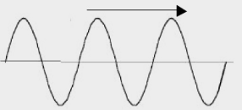
a. 18 m
b. 6 m
c. 3 m
d. 2 m
e. 12 m
3. La onda de la figura se propaga hacia la derecha y emplea 5 segundos en recorrer la distancia entre A y B. Entonces el período de la onda, medida en segundos es:
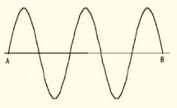
a. 1
b. 2
c. 3
d. 4
e. 5

4. “… es la máxima distancia que alcanza una partícula del medio por el que se propaga una onda, respecto de la posición de equilibrio”. Este enunciado corresponde a la definición de:

a. amplitud
b. período
c. velocidad de propagación
d. longitud de onda
e. Frecuencia

5. La figura muestra una onda que se propaga hacia la derecha y que emplea 1 segundo en viajar entre los puntos A y B. Entonces el valor de la frecuencia medida en ciclos/s es igual a

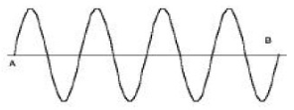
a. 1
b. 2
c. 4
d. 6
e. 8

6. Se afirma lo siguiente:
I. El sonido es una onda electromagnética
II. La luz es una onda mecánica
III. El sonido es una onda longitudinal Es (son) correcta (s)

a. Sólo I
b. Sólo II
c. Sólo III
d. Sólo I y III
e. Ninguna de las anteriores

Fórmulas
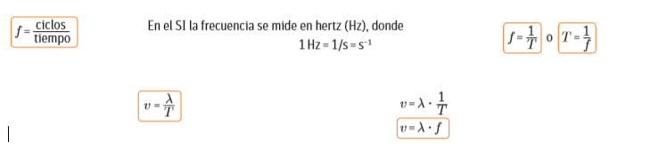

RECOMENDACIONES:
ES IMPORTANTE QUE ESTA GUIA LA GUARDE JUNTO CON SU RESOLUCION A LAS ACTIVIDADES PROPUESTAS, YA QUE POSTERIORMENTE SERA REVISADA Y EVALUADA POR SU PROFESOR.
EN CASO DE ALGUNA DUDA O CONSULTA ESCRIBIR A E-MAIL: enrique.silva.millan@gmail.com
DE LUNES A VIERNES ENTRE 9:00 A.M a 17:00 P.M. HORAS.
EN TODAS LAS GUIAS DEBES REALIZAR LA AUTOEVALUCION
AUTOEVALUCIÓN
“La Autoevaluación se produce cuando un sujeto evalúa sus propias actuaciones”
Curso:
Estudiante:
Fecha:
¿Qué fue lo que más me costó aprender y por qué?

¿Qué fue lo que me resulto más fácil aprender?

¿Qué necesito hacer mejor?

